VERISURE HOMEY PRO
Documentation technique · v1.8.0
SDK Homey 3 · Node.js 22 · Intégration alarme Verisure France
Co-auteurs | Etienne Diverchy & IA Claude (Anthropic)
Version | 1.8.0
Date | 31/03/2026
Plateforme | Homey Pro (SDK 3)
Endpoint API | customers.securitasdirect.fr
Origine du code | 100 % Vibe Coding — généré par IA (Claude / Anthropic)

0. Origine du projet — Vibe Coding par IA
🤖 L'intégralité de ce projet a été réalisée par Vibe Coding : code, architecture, rétro-ingénierie API, débogage et cette documentation ont été générés en collaboration avec Claude (Anthropic).
Nouveautés v1.8.0 : capability custom verisure_alarm_state (4 états), driver class:other, guard anti-doublon ARM/DARM, correction race condition MFA, rechargement index.html après connexion, source état alarme unifiée via /get-alarm-state, badges libelés corrects, journal ACT_V2 automatique.

1. Architecture et composants

1.1 Vue d'ensemble
L'app intègre le système d'alarme Verisure France dans Homey via l'API cloud non officielle (GraphQL / HTTPS). Elle supporte l'authentification MFA, le polling automatique, l'armement/désarmement en 4 modes, et expose la centrale comme device Homey natif.
Propriété | Valeur
ID app | com.verisure.homey
SDK | Homey SDK 3 — platforms: ["local"]
Runtime | Node.js >= 22
Protocole | GraphQL / HTTPS
Endpoint FR | customers.securitasdirect.fr/owa-api/graphql
Auth | Email + Password + MFA SMS (OTP EdDSA JWT)
Polling | 30 min par défaut (configurable 3–60 min)

1.2 Structure des fichiers
Arborescence complète du projet :
com.verisure.homey/
├─ app.js Point d'entrée principal
├─ app.json Manifest SDK3
├─ api.js Routes API internes (24 routes)
├─ package.json Dépendances Node.js
├─ app_diagnostic.js Utilitaire diagnostic
├─ introspect-verisure.js Utilitaire introspection GraphQL
├─ lib/
│ ├─ VerisureClient.js Wrapper API Verisure (GraphQL)
│ └─ VerisurePoller.js Polling + keep-alive + événements
├─ drivers/
│ └─ alarm-panel/
│ ├─ driver.js AlarmPanelDriver (pairing + flow cards)
│ ├─ device.js AlarmPanelDevice (capabilities + listeners)
│ └─ assets/
│ └─ images/
│ ├─ small.png
│ ├─ large.png
│ └─ xlarge.png
├─ assets/
│ └─ images/
│ ├─ small.png
│ ├─ large.png
│ └─ xlarge.png
├─ settings/
│ └─ index.html Interface de réglages + journal
└─ test/
└─ verisure-test.js Tests unitaires (43 tests)
⚠️ Les fichiers alarm-driver.js, alarm-device.js, contact-driver.js, contact-device.js, pir-driver.js, pir-device.js, driver.js sont dans la racine du projet et doivent être copiés dans drivers/<id>/driver.js et drivers/<id>/device.js lors du déploiement.

2. Authentification MFA

2.1 Prérequis d'utilisation
La connexion MFA se fait exclusivement via l'interface de réglages (index.html). Le pairing du device alarm-panel vérifie que la session est active avant de proposer la liste des devices. Si aucune session n'est active, un message d'erreur explicite est affiché.
⚠️ Le pairing ne gère pas l'authentification. Il faut se connecter via les Réglages de l'app AVANT de faire l'appairage.

2.2 Flow MFA
# | Étape
1 | Saisie email + mot de passe dans index.html → POST /session/login → envoi SMS OTP
2 | Saisie code OTP → POST /session/mfa → confirmMfa() → hash + numinst + capabToken
3 | Settings clés écrits (await) avant retour ok:true — élimine la race condition
4 | index.html rechargé (window.location.reload) — cache H.get() réinitialisé
5 | Poller injecté avec le client MFA — premier poll immédiat
📝 Depuis v1.8.0, app.js écrit verisure_auth_hash, verisure_email, verisure_numinst, verisure_panel, verisure_owner, verisure_address avec await AVANT de retourner ok:true. Ceci élimine la race condition où index.html lisait des settings vides.

3. Device Alarm-Panel

3.1 Caractéristiques
Propriété | Valeur
Driver ID | alarm-panel
Class | other (ne pas utiliser homealarm — injecte homealarm_state 3 états)
Capability principale | verisure_alarm_state (enum custom, 4 états)
Capability secondaire | alarm_generic (booléen — alarme déclenchée)
Pairing | onPairListDevices() — vérifie session active, templates Homey standards

3.2 Capability verisure_alarm_state
Capability enum custom définie dans app.json, remplace homealarm_state (3 états SDK) pour proposer 4 états réels Verisure :
ID | Label FR | Commande API | Couleur badge
armed_day | Partiel Jour | ARMDAY1 | Amber
armed_night | Partiel Nuit | ARMNIGHT1 | Amber
armed_away | Mode Total | ARM1 | Rouge
disarmed | Désactivée | DARM1 | Vert
📝 L'ordre d'affichage dans l'UI Homey est : Partiel Jour, Partiel Nuit, Mode Total, Désactivée.

3.3 Guard anti-doublon ARM/DARM
Le listener verisure_alarm_state protège contre les appels répétés depuis l'app mobile Homey :
- _armInProgress : verrou global — ignore tout nouvel appel si ARM/DARM en cours
- Déduplication : si l'état demandé est déjà l'état actuel, ignoré sans appel API
- finally : libère toujours le verrou même en cas d'erreur

3.4 Transitions armé → armé
Verisure n'accepte pas de passer directement d'un mode armé à un autre. Le listener gère automatiquement la séquence :
# | Étape
1 | Détection : currentState armé ET targetState armé
2 | _disarmQuick() — envoie DARM1 sans attendre la confirmation (< 1s)
3 | Pause 5s — laisse la centrale traiter le désarmement
4 | setArmState(targetState) — armement dans le nouveau mode avec polling complet
⚠️ L'UI Homey affiche brièvement "Désactivée" pendant la transition. C'est normal — comportement lié au désarmement intermédiaire obligatoire.

4. API GraphQL Verisure France

4.1 Authentification ARM/DARM
Les types ARM/DARM sont des enums string GraphQL (ArmCodeRequest / DisarmCodeRequest) :
Opération | Enum GraphQL | Notes
Armé Total | ARM1 | xSArmPanel
Partiel Jour | ARMDAY1 | xSArmPanel
Partiel Nuit | ARMNIGHT1 | xSArmPanel
Désarmement | DARM1 | xSDisarmPanel
📝 Le paramètre request dans xSArmStatus doit être null lors du polling — le passer cause TECHNICAL_ERROR sur certaines centrales SDVFAST.

4.2 Queries GraphQL disponibles
Méthode / Query | Utilité
xSStatus | Statut central + wifi + alimentation + keepAlive + exceptions
xSArmStatus | Polling confirmation ARM/DARM
xSArmPanel | Mutation armement
xSDisarmPanel | Mutation désarmement
xSInstallations (mkInstallationList) | numinst + alias + panel + owner + address
xSSrv | capabilities token — appeler APRÈS xSInstallations
xSDeviceList | Liste tous les équipements (code, name, type)
xSEventLog | Journal événements contact (DOOR_WINDOW)
ActV2Timeline | Journal ARM/DARM/consultations (ACT_V2)
xSGetThumbnail | Miniature image PIR
xSRequestImages | Déclenchement capture image
xSRequestImagesStatus | Polling statut capture

4.3 Endpoints API internes (api.js)
Méthode | Path | Fonction
POST | /session/login | sessionLogin — initie la connexion MFA
POST | /session/request-otp | sessionRequestOtp — demande le SMS OTP
POST | /session/mfa | sessionMfa — valide le code OTP
POST | /session/clear | sessionClear — déconnexion
POST | /session/debug | sessionDebug — infos de session
GET | /logs | getLogs — journal interne
GET | /init-giid | initGiid — résout numinst + infos installation
GET | /get-alarm-state | getAlarmState — état alarme depuis cache poller
GET | /test-alarm | testAlarm — getArmState direct API
GET | /test-status | testStatus — xSStatus
GET | /test-devices | testDevices — xSDeviceList
GET | /test-act-v2 | testActV2 — journal ACT_V2
POST | /capture-image | captureImage — capture image PIR complète
POST | /request-image | requestImage — déclenche xSRequestImages

5. Interface de réglages (index.html)

5.1 Architecture de la page
La page est structurée en blocs ordonnés de haut en bas :
Bloc | Contenu
Formulaire connexion | Email + mot de passe + OTP (section-login)
Compte | Email, toggle notifications poll (section-connected)
Déconnexion | Bouton déconnecter le compte
Statut de la connexion | Session, capteurs, poll, état alarme, titulaire, adresse...
Intervalle de poll | Slider 3–60 min
Capture image PIR | Sélection device + bouton + affichage (section-capture)
Journal de l'application | Logs temps réel + toolbar
Journal d'activité Verisure | Tableau ACT_V2 (ARM/DARM) auto-rafraichi

5.2 Polling toutes les 3s (_pollStatus)
Un timer toutes les 3s gère :
- Détection changement de statut de connexion → rechargement complet via /init-giid
- État alarme via safeApi('/get-alarm-state') — source unique et fiable
- Dernier poll, compteur capteurs via H.get()
- Toutes les 15s : refreshDevicesTable()
- Toutes les 30s : refreshInstallationInfo()
- Toutes les 10 min : loadActV2()

5.3 Gestion de la connexion
Après MFA réussi, index.html appelle window.location.reload(). Ce rechargement garantit que le cache H.get() est réinitialisé avec les settings fraichement écrits.
📝 C'est le même comportement qu'un utilisateur qui ferme et rouvre les réglages manuellement. C'est volontaire et stable.

5.4 État de l'alarme dans index.html
Depuis v1.8.0, toutes les lectures de l'état alarme passent par safeApi('/get-alarm-state') qui lit le cache du poller (_lastArmState) — toujours à jour après ARM/DARM ou poll. Plus de décalage possible avec les settings persistants.
StatusType API | Badge couleur | Label affiché
DISARMED | Vert | 🔓 Désactivée
ARMED_AWAY | Rouge | 🔒 Mode Total
ARMED_DAY / ARMED_HOME | Amber | 🔒 Partiel Jour
ARMED_NIGHT | Amber | 🔒 Partiel Nuit
ALARM_TRIGGERED / ALARM | Rouge | 🚨 En alerte !

6. Cycle de polling (VerisurePoller)

6.1 Architecture
Mécanisme | Description
Keep-alive (2 min) | Timer indépendant — _ensureFreshToken() → xSSrv si JWT < 20 min
Poll (30 min défaut) | _ensureFreshToken() + getFullSnapshot() + diff détection
Backoff exponentiel | En cas d'erreur : 1min, 2min, 4min, 8min... max 30min

6.2 Événements émis
Événement | Payload
alarm.changed | {statusType, previous, homeyState, date, changedVia}
contact.changed | {deviceLabel, area, state, ts}
poll.success | {armState, ts}
poll.error | {Error}
session.expired | —

7. Flow cards Homey
Type | ID | Description
Trigger | alarm_triggered | Alarme déclenchée
Trigger | image_captured | Image PIR capturée
Trigger | alarm_state_changed | État alarme changé (avec tokens statusType, previous)
Condition | is_alarm_armed | Alarme est armée (tout mode sauf disarmed)
Condition | alarm_state_is | État alarme est [valeur]
Action | set_alarm_state | Définir l'état alarme
Action | refresh_now | Forcer un poll immédiat
Action | capture_image | Capturer une image PIR

8. Settings Homey (clés persistées)
Clé | Contenu
verisure_auth_hash | JWT d'authentification
verisure_email | Email du compte Verisure
verisure_numinst | Numéro d'installation
verisure_giid | GIID (= numinst)
verisure_panel | Type de panneau (ex: SDVFAST)
verisure_owner | Titulaire du contrat
verisure_address | Adresse de l'installation
verisure_cookies | Indicateur session active ("active")
verisure_cookie_jar | Jar cookies sérialisé (JSON)
verisure_refresh_token | Token de rafraîchissement JWT
verisure_last_arm_state | Dernier état alarme connu (ex: DISARMED)
verisure_last_poll_ts | Timestamp du dernier poll (ms)
verisure_sensor_count | Nombre de capteurs coupélés
verisure_wifi_connected | WiFi centrale (booléen)
verisure_power_status | Alimentation : P=secteur, B=batterie
verisure_keep_alive_day | Keep-alive en jours
poll_interval_min | Intervalle de poll en minutes
poll_log_enabled | Notifications poll activées (booléen)

9. Problèmes connus et limitations
Problème | Statut
Transition armé→armé | Affiche brièvement "Désactivée" — normal, lié au protocole Verisure
Capture image PIR | Implémentée mais payload non validé en production
index.html rechargé après MFA | Volontaire (reset cache H.get) — légère interruption visuelle
État ouvert/fermé des contacts | Via xSEventLog uniquement — CLOSE par défaut au démarrage

9.1 Diagnostics de crash
Erreur | Cause
MODULE_NOT_FOUND lib/VerisurePoller | Fichiers dans lib/ manquants sur Homey
Error: Invalid capability: verisure_alarm_state | uiComponent invalide dans app.json (valeurs: thermostat, media, toggle, slider, ternary, button, color, picker, sensor, battery)
Missing Capability Listener: homealarm_state | class:homealarm injecte homealarm_state — utiliser class:other
Timeout after 10000ms | setArmState appelé avec polling complet pendant transition — utiliser _disarmQuick
TECHNICAL_ERROR arm-manager | request passé dans xSArmStatus polling — mettre null
Cannot read properties of null (reading uri) | H.api() appelé avant Homey.ready() — utiliser safeApi()

10. Sources et remerciements
Cette application a été rendue possible grâce aux travaux de reverse engineering et aux projets open source suivants, consultés pour comprendre le fonctionnement de l'API Verisure et la structure des requêtes GraphQL.

10.1 Projets GitHub — API Verisure
Repository | Description
github.com/persandstrom/python-verisure | 1ère implémentation Python de l'API Verisure — base pour la découverte REST initiale
github.com/ptz0n/node-verisure | Implémentation Node.js — structure des appels et authentification
github.com/ptz0n/homebridge-verisure | Plugin Homebridge — référence pour l'intégration domotique
github.com/guerrerotook/securitas-direct-new-api | API Securitas Direct GraphQL — référence clé pour les mutations ARM/DARM et tokens
github.com/Cebeerre/SecuritasDirectAPI | Client API — exemples de requêtes GraphQL et gestion cookies Incapsula
github.com/Cebeerre/VerisureAPIClient | Client Python — structure des endpoints et paramètres observés
github.com/funoverip/verisure-alarm | Analyse du protocole alarme — découverte des champs de statut
github.com/ankero/verisure-bridge | Bridge Verisure — approche de persistance de session
github.com/mattklssn/homey-nl-verisure | App Homey Verisure NL — référence pour la structure d'une app Homey Verisure

10.2 Plugin Jeedom — Xav-74
Ressource | Description
github.com/Xav-74/verisure | Plugin PHP complet pour l'API France — référence sur les 4 modes ARM/DARM
xav-74.github.io/Documentation/verisure | Documentation — descriptions des modes et payloads API France
community.jeedom.com — plugin-verisure | Forum Jeedom — retours d'expérience sur l'API Verisure France

10.3 Communautés domotique
Source | Apport
community.homey.app — app-pro-verisure | Discussions sur l'intégration Verisure dans Homey
community.homey.app — verisure-and-homey | Thread dédié Verisure + Homey — tentatives précédentes
forum.athom.com — verisure-alarmsystem-support | Forum Athom historique — premières discussions Verisure
community.home-assistant.io | Composant Home Assistant — analyse API Securitas Direct Europe
forum.hacf.fr — integration-verisure | Forum HACF — intégration Verisure France en domotique

10.4 Documentation Homey SDK et dépendances
Ressource | Description
apps.developer.homey.app | Documentation officielle Homey Apps SDK v3
apps-sdk-v3.developer.homey.app | Référence API JavaScript — classes Device, Driver, App
node-fetch ^2.7.0 | Requêtes HTTPS vers l'API GraphQL avec gestion du jar de cookies
tough-cookie ^4.1.3 | Persistance et transmission des cookies Incapsula (anti-bot)

11. Diagramme d'exécution
L'enchaînement logique des composants lors du démarrage, de l'authentification et des cycles de polling :

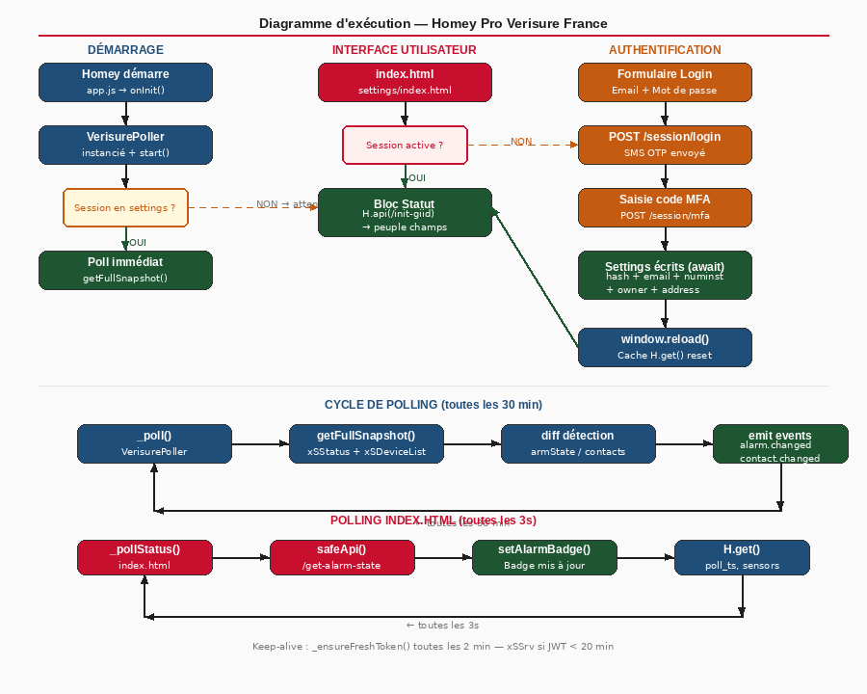

11.1 Description des flux
Flux | Description
Démarrage (bleu) | app.js → onInit() → instancie VerisurePoller → vérifie session → poll immédiat si session existante
Authentification (orange) | index.html → formulaire login → /session/login → SMS OTP → /session/mfa → settings écrits → window.reload()
Affichage statut (vert) | onHomeyReady → H.api(/init-giid) → peuple les champs du bloc Statut de la connexion
Polling 30 min (bleu) | _poll() → getFullSnapshot() → diff armState → emit alarm.changed → alarm-device maj capability
Polling 3s index.html (rouge) | _pollStatus() → safeApi(/get-alarm-state) → setAlarmBadge() → H.get() pour poll_ts/sensors
Keep-alive 2 min | _ensureFreshToken() → xSSrv si JWT < 20 min → maintient les cookies Incapsula actifs

Verisure Homey Pro · Documentation v1.8.0 · 31/03/2026 · Rédigée par IA (Claude / Anthropic)

